**12 de enero de 2010: entre un corazón que jamás se rinde y una resistencia a toda prueba**

[*Wooldy Edson Louidor*](https://www.alainet.org/es/autores/wooldy-edson-louidor)

12/01/2018

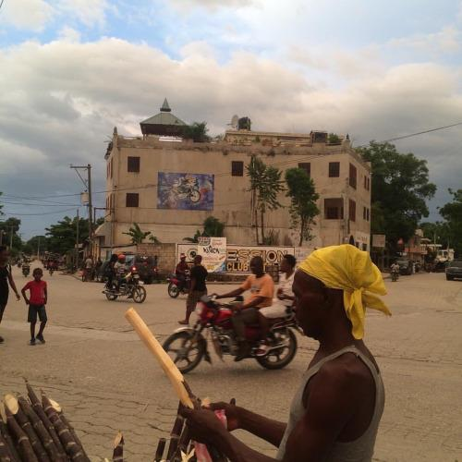

Jean Dominique -se dice que es el mejor periodista haitiano de todos los tiempos- solía decir que el haitiano se expresa más con “signos” que con palabras. El haitiano habla realmente poco cuando habla (valga la redundancia): más bien gesticula, ríe a carcajadas, grita, hace mímicas, toca a su(s) interlocutor(es) y, a veces, camina, corre, salta, se acurruca.

Es como si la palabra quisiera no sólo articular, decir y comunicarse (es decir, salir simplemente de la boca como una voz que vehicula significados), sino también escenificar, teatralizar, “dramatizar”, re-crear el contexto, la vida, la historia, el mundo. La conversación espontánea entre los haitianos es toda una puesta en escena (una *performance* teatral improvisada) que es delicioso observar.

Esta forma de hablar del haitiano tiene su correspondencia con la estructura del idioma que los haitianos inventaron: el creole. Es un idioma, tejido de frases incompletas, puntos de suspensión, pausas inesperadas que, paradójicamente, son altamente significativos. Si uno se queda solamente con los significados literales de las frases y de lo dicho verbalmente, seguramente entenderá muy poco del sentido de lo que se quiere decir.

El creole es un idioma trenzado de un silencio significativo que intenta superar los límites de esta lengua y, en algunos casos –como lo veremos enseguida-, decir lo indecible. El silencio se convierte en un segundo lenguaje (común) que solamente los haitianos y quienes conocen profundamente su cultura pueden descodificar correctamente.

**“No puedo hablar”**

Hago esta larga introducción para contextualizar porqué, tras el terremoto del 12 de enero de 2010, la mayoría de los haitianos que vivían esta tragedia (hasta ahora, la peor tragedia de este siglo) no hablaban: simplemente “se quejaban en su corazón” (“*yo t ap plenn nan kè”*, en creole) guardando silencio; quejidos que se articulaban en esta onomatopeya “Mmmmmmmm”.

De hecho, la palabra que los haitianos inventaron para intentar deletrear el drama del terremoto es una onomatopeya: “*Goudougoudou*”; incluso, algunos lo nombraron así: “*un quejido en el corazón*” (“*se yon plenn nan kè”,*en creole). Es una manera muy espiritual y profunda (desde el corazón) cómo las personas en Haití vivían el sinsentido del terremoto. El terremoto fue un golpe al corazón, de donde salió un quejido en forma de onomatopeyas. Como un grito del corazón. Un grito desesperado, como para despertar de una pesadilla.

Vale subrayar que ante el drama y -de hecho- ante los sucesos que golpean al corazón (por ejemplo, la muerte de un ser querido), los haitianos suelen gritar esta frase: “No puedo hablar” (“*m pa kapab pale”*, en creole). Con ello, se da a entender que lo único que se puede decir frente a lo indecible, es decir ante la incapacidad o la imposibilidad de hablar, es justamente esto: “No puedo hablar”. ¡La palabra diciendo paradójicamente su incapacidad de hablar!

Además, nos podemos preguntar: ¿Para qué hablar frente al sinsentido? ¿Qué decir? ¿No se está ante los límites de lo comprensible, lo entendible, lo razonable? ¿Acaso de un corazón tan duramente golpeado, puede salir algo bueno? ¿Algo así como una palabra de aliento, esperanza, solidaridad, humanidad, ternura, consuelo y consolación?

Los límites del lenguaje no son solamente “los límites de mi mundo”, tal como lo decía Ludwig Wittgenstein; son también los límites de la poesía, de la humanidad e incluso de Dios o de los “loas” (los espíritus del vudú haitiano). Son los márgenes, los bordes y las grietas del sentido, del pensamiento y de la misma razón.

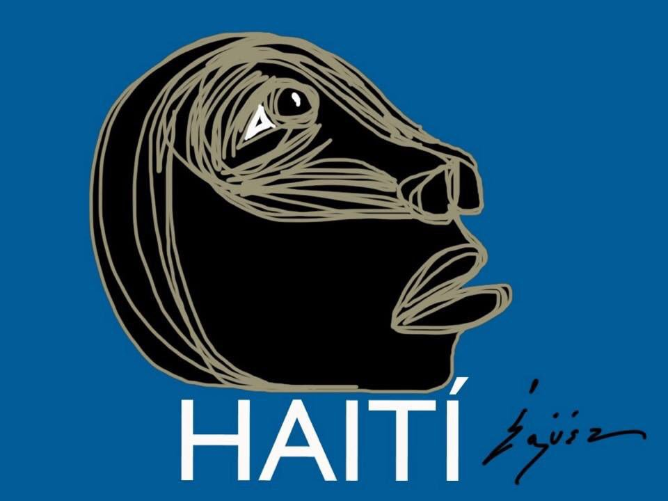

Dibujo: Pavel Eguez

**“Estar con”**

En un viaje en avión de Puerto Príncipe a Bogotá con escala en Panamá, me tocó un asiento al lado de un colombiano que fue a Haití para ayudar a las víctimas del terremoto. El hombre era originario de Armenia, ciudad colombiana que fue también afectada por un mortal sismo el 25 de enero de 1999. Me dijo que, desde su experiencia, lo más importante que las víctimas necesitan tras vivir un drama de esta magnitud es la presencia de otros seres humanos. La soledad agrava exponencialmente el dolor y genera miedo, zozobra, desesperación y una desolación tan infernal como la misma muerte, me expresó convencido.

Este colombiano, sexagenario, campesino y voluntario de la Cruz Roja Colombiana, fue a Haití esencialmente para estar con los haitianos, para hacerles sentir que no estaban solos y para acompañarlos en sus esfuerzos desesperados por sacar de los escombros y edificios a sus seres queridos. Con la esperanza remota (pero muy remota), “penumbral” y terca de encontrar, vivos o muertos, a sus seres queridos. Una esperanza que la razón no puede entender del todo. Otra vez es el corazón golpeado, que se queja y suelta su último aliento para decir, pero sin palabras: “Mientras haya vida, hay esperanza”.

Es posible que esto último sea la clave para comprender la histórica resistencia del pueblo haitiano que no se ha doblegado por la adversidad (durante más de dos siglos de una independencia que costó muy caro) y que, al contrario, se levanta tras las caídas.

Acompañé como traductor a una brigada de médicos puertorriqueños que venían de Puerto Rico a atender a las víctimas del terremoto en varias ciudades de Haití. Me sorprendió su sorpresa (valga la redundancia), cuando veían cómo los haitianos retomaban con rapidez sus actividades y sus vidas (improvisando campamentos, reconstruyendo casas, organizando reuniones barriales), tras un golpe tan duro. Me decían que esto era increíble e incomprensible: “¿Cómo así tan rápido?”

Mi sorpresa se debe a que, desde que era niño, estoy acostumbrado a ver al pueblo haitiano recibir los golpes, enfrentarlos y levantarse; he podido ver esta misma resistencia de los haitianos en República Dominicana y en los países de América Latina (Brasil, Chile, Ecuador, Colombia, Panamá, Venezuela, entre otros), donde he tenido la oportunidad de acompañar a los migrantes y apoyarlos en la defensa de sus derechos y su dignidad.

Los golpes han sido diversos: dictaduras, ejército golpista, represión, corrupción de la clase política, indiferencia de la élite socio-económica, mala fe de las autoridades del país y de sectores de la llamada “comunidad internacional”, imperialismo norteamericano, neocolonialismo franco-canadiense, falta de unidad entre los mismos haitianos, vulnerabilidad frente a las catástrofes ambientales, falta de protección de los derechos humanos de los migrantes, discriminación, xenofobia, entre otros.

Siguen y seguramente seguirán los golpes.  Sin embargo, entre un corazón que jamás se rinde y una resistencia a toda prueba, el pueblo haitiano avanza.

Es hora de manifestar una solidaridad continental con el pueblo haitiano, tanto con quienes están en Haití como con los mismos migrantes (decenas de miles) que erran en el continente americano tras el “Goudougoudou” del 12 de enero de 2010, en busca de protección internacional de sus derechos humanos y de mejores condiciones de vida.

***Wooldy Edson Louidor, profesor e investigador de la Pontificia Universidad Javeriana (Bogotá, Colombia)***

https://www.alainet.org/es/articulo/190299